GAP’TA YER ALAN JEOTERMAL KAYNAKLARA GENEL BAKIŞ VE GÜÇLÜKONAK(ŞIRNAK) MİLÇESİ HISTA KAPLICALARI

General Outlook on Geothermal Resources in GAP Region and Thermal Springs of Guclukonak (SIRNAK) District

Jeotermal Enerji
Geothermal Energy

Nedret Özel
Jeoloji Mühendisi
T.C. Başbakanlık GAP Bölge Kalkınma İdaresi
Bölge Müdürlüğü, Şanlıurfa
nedret@urfa.gap.gov.tr

ÖZET : Türkiye jeotermal kaynakları bakımından dünyanın sayılı ülkeleri arasında yer almaktadır. Türkiye'nin jeotermali doğrudan kullanımında son 5 yılda dünya genelindeki en büyük gelişmeyi göstererek 11. sıradan 5 sıraya yükselmiştir. Jeotermal kaynaklar açısından Güneydoğu Anadolu Bölgesi önemli bir paya sahiptir. Bölgede Diyarbakır (Çermik), Batman (Taşlıdere), Siirt (Billoris), Şırnak (Hısta ve Zümrütdağ), Şanlıurfa (Karaali), Mardin (Dargeçit-Germav) Adıyaman (Tilek) ve Gaziantep (Kartalköy)’te bulunmaktadır. Bu bildiride, Güneydoğu Anadolu Bölgesi’nde devam eden Güneydoğu Anadolu Projesi (GAP) kapsamında yer alan 9 ilimizden biri olan Şırnak ilinin Güçlükonak ilçesine bağlı Hısta Jeotermal kaynakları incelenecektir. Jeotermal alanın kısa jeolojisi, bulunan tesisler, suyun kimyasal ve fiziksel özellikleri üzerinde durulacaktır.
ABSTRACT: Turkey is among notable countries of the world when it comes to geothermal resources. Turkey has advanced from 11th place to 5th place worldwide in using geothermal directly. Southeastern Region has an important share in geothermal resources. Diyarbakir (Cermik), Batman (Taslidere), Siirt (Billoris), Sirnak (Hista and Zumrutdag), Sanliurfa (Karaali), Mardin (Dargecit-Germav), Adiyaman (Tilek) and Gaziantep (Kartalkoy) have geothermal resources in the region. In this paper, Hısta geothermal resources of Guclukonak District of Sirnak Province will be studided. Sirnak is one of nine provinces of Southeastern Anatolia Project that is being implemented in Southeastern Anatolia Region. Brief geology of geothermal land, current facilities, chemical and pyhsical characteristics of water will be focused on.

1.GİRİŞ
Güneydoğu Anadolu Bölgesi, ekonomik ve kültürel zenginliğe sahip, tarihsel önemi olan ve birçok medeniyete ev sahipliği yapmış bir coğrafyadır.

Güneydoğu Anadolu Projesi, kendi öz kaynaklarını kullanarak uygulanmakta olan bir projedir. GAP’ta son zamanlarda jeotermal enerjiden daha etkin bir şekilde yararlanmak için çalışmalar (yerli ve yabancı girişimcilerle ortak projeler yapılmakta veya yatırıma yönlendirilmektedirler) yapılmaktadır. Çünkü jeotermal kaynaklardan termal turizm, rekreasyon amaçlı, su ürünleri üretilmesi, sera alanında ve maden suyu olarak değerlendirmede yararlanılmaktadır. Özet kısmında belirtilen GAP illerinden Şanlıurfa (Karaali)’da hem termal turizm hem de seracılık alanında yararlanılmaktadır. Diyarbakır (Çermik), Adıyaman (Çelikhan), Şırnak (Hısta,Besta Meryem, Nasrafan ve Zümrütdağ) Batman (Taşlıdere), Siirt (Billoris ve Lif) ve Mardin (Dargeçit)’de daha çok termal turizm amaçlı yararlanılmaktadır. Adıyaman (Tilek, Rötükan, Bistikan ve Bigar) ve Gaziantep (Kartalköy) illerinde yer alan jeotermal kaynaklardan daha etkin bir şekilde yararlanmak için yapılacak geniş jeolojik etüt çalışmaları ile yararlanılacak yeterli sıcaklık ve debiye ulaşılması mümkün olabilecektir.

2.HISTA VE ÇEVRESİNİN JEOLOJİSİ

İnceleme alanının tabanında Üst Kretase-Alt Paleosen yaşlı gri, yeşil renkli şeyl, marn kum taşı, çamur taşı, miltaşı ardalanmasından oluşan Germav Formasyonu yer almaktadır. Bunun üzerine Paleosen-Alt Eosen yaşlı şarabi renkli marn, kum
taşı, konglomera ardalanmasından oluşan ve yer yer kalker arabandı içeren Gercüş formasyonu (Tg) gelir. Daha üste doğru konkordan olarak Eosen yaşlı, alt seviyeleri çörtlü tebeşirli kalker içeren Midyat Formasyonu (Tm) gelmektedir. En genç birim olarak ise Kuvaterner yaşlı, tutturulmamış kum, kil çakıllardan oluşan alüvyon (Qal) yer almaktadır (TPAO, 1988).

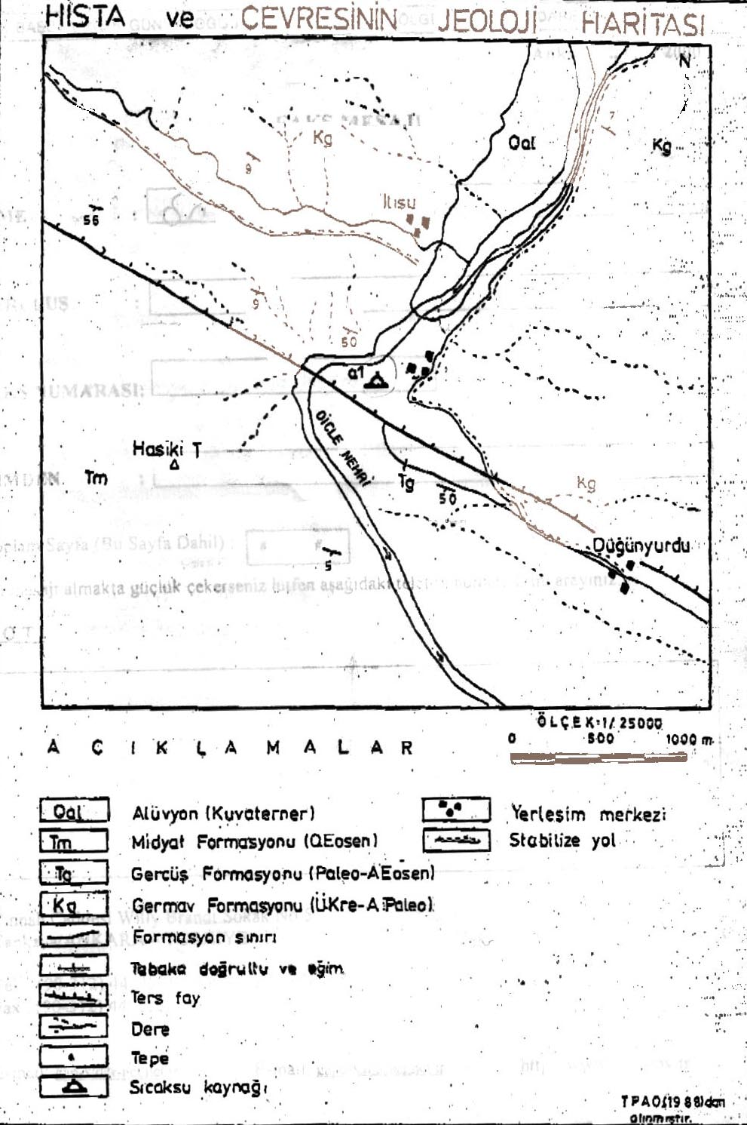

Şekil 1:Hısta ve Çevresinin Jeoloji Haritası (TPAO, 1988)

Üst Kretase filişlerinin görüldüğü alan ile güneydeki Eosenin kompleks serisi arasında Dicle Nehri’ni kesen kuzey-batı, güney-doğu yönlü ufak bir fay hattı bulunmaktadır. Bu fayın kuzey çöküntüsünde iki adet sıcak su kaynağı görülmektedir. Bu kaynaklardan biri Dicle’nin doğusunda Şırnak-Hısta kaplıcası, diğeri ise batıda nehrin karşı kıyısında yer alan Mardin-Germiab kaplıcasıdır.

Doğuda ve nehrin hemen kıyısındaki 30–40 m yükseklikte bir terasta olan Hısta kaplıcasının suları killi sedimentlerden meydana gelen temel üstünde konglomeralarla (15 km) kalkerlerin üzerindeki karasal kalkerler arasından gözükmektedir. Kaynaklar faydan gelen juvenil özellikte olan sulara sahiptir.

3.ŞIRNAK İLİ GÜÇLÜKONAK İLÇESİ HISTA JEOTERMAL KAYNAĞI

Hısta Kaplıcası, Düğünyurdu köyü içinde ve Şırnak ili, Güçlükonak ilçesine 10 km. uzaklıkta olup, ortalama 250 m batısındaki Dicle nehri kıyısında yer almaktadır. Kaplıca yolunun işlek olmaması ve
inşasının yeterli olmamasından dolayı kaplıcaya gereken ilgi gösterilmemektedir (Özel,Bekişoğlu 2002).

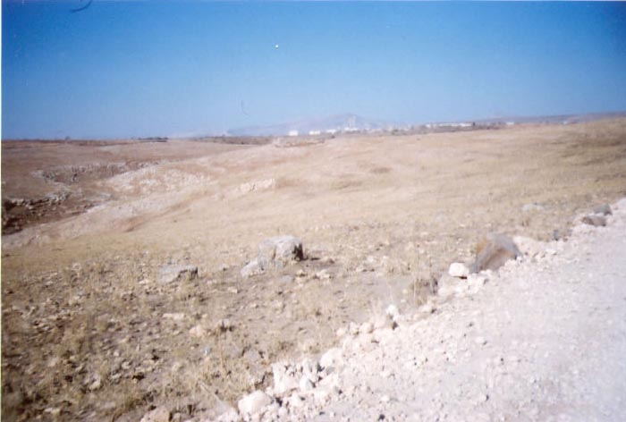

Resim 1.Güçlükonak İlçesinin Genel Görünümü (N.Özel, Kasım, 2000)

Kaplıcada erkeklere ve bayanlara ait olan iki adet hamam mevcuttur. Kaynak kaptajı iki hamam arasındadır. Kapitaj, Dicle Nehri seviyesinden 30–40 m yüksekte olup, 3x1.5 m boyutunda ve 50 cm. derinliğindedir. Bu kapitaja gelen üç kaynak birleşerek hamamlara doğru akıtılmaktadır (Özel,Bekişoğlu 2002). Şimdi ise kaynak, yeni yapılan havuza borularla gelmektedir.

Dicle Nehrinin karşı kıyısı Mardin iline aittir. Bu kıyıda da Germiab kaplıcası bulunmaktadır.

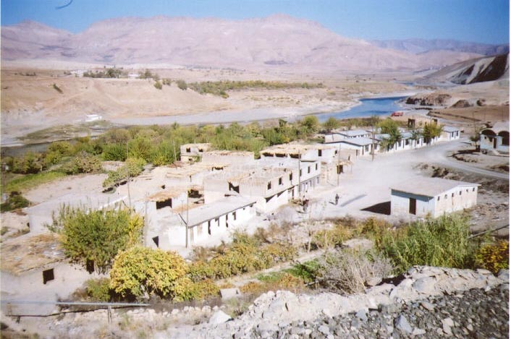

Resim 2.Hısta Jeotermal Alan, Konaklama Tesisleri ve Dicle Nehri (N.Özel, Kasım, 2000)

Kaplıcada yer alan konaklama ve dinlenme yerleri Osmanlı Tarihi Kültürüne uygun bir şekilde kubbeli inşa edilmiştir.

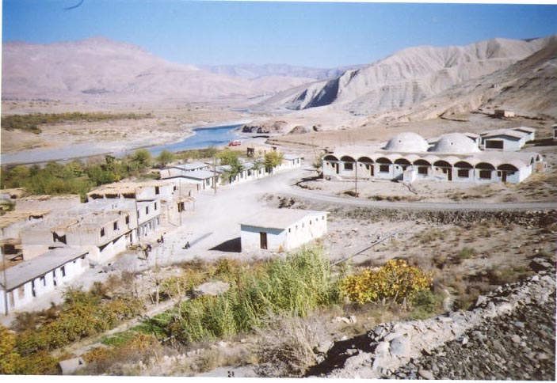

Resim 3.Hısta Jeotermal Alanı ve Konaklama Tesisleri (N.Özel, Kasım, 2000)

Bildirinin hazırlanması sırasında, yapılan araştırma ve görüşmelerde Şırnak Valiliği Güçlükonak ilçesinde bulunan Hesta Torani kaplıcasını turizme kazandırmak için yetkililerden alınan bilgilere göre yapımına 23.09.2004 tarihinde başlanan Kaplıca 30.07.2005 tarihinde tamamlanarak işletime hazır hale getirildiği belirtilmiş olup, 02.06.2006 tarihinde de hizmete açılmıştır. Bodrum da dahil olmak üzere 5 katlı tesis, 2.600.000,00 YTL ‘ye mal olmuştur.

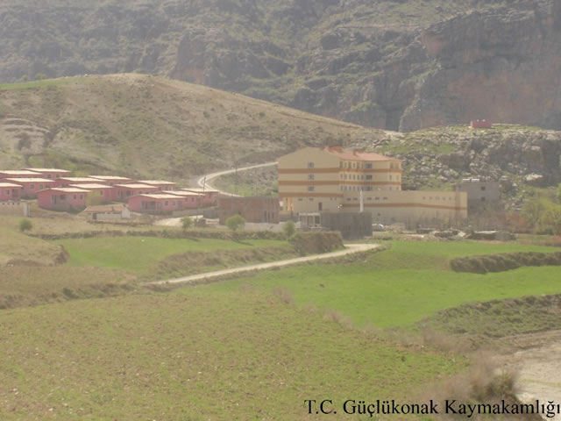

Resim 4. Hısta Kaplıca Alanı (Güçlükonak Kaymakamlığı web sayfasından alınmıştır,2006 )

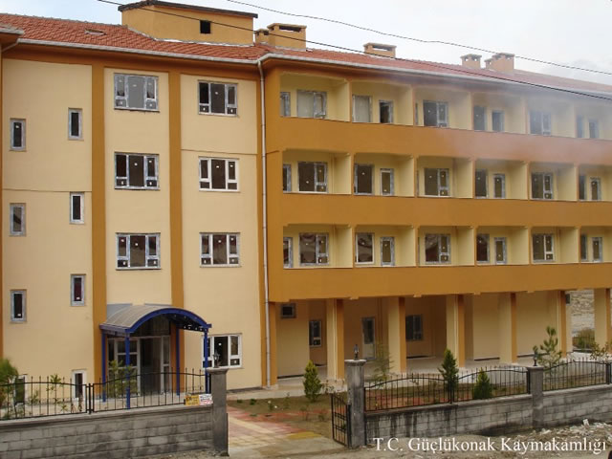

Resim 5. Hısta Kaplıca Oteli (Güçlükonak Kaymakamlığı web sayfasından alınmıştır,2006 )

Bölge vatandaşının yıllardır sağlıksız bir ortamda kullandığı kaplıca modern bir tesisle yeniden hayat bulmuştur. Hizmete açılan modern tesis sayesinde konaklama, yeme-içme sorunu karşılanmıştır.

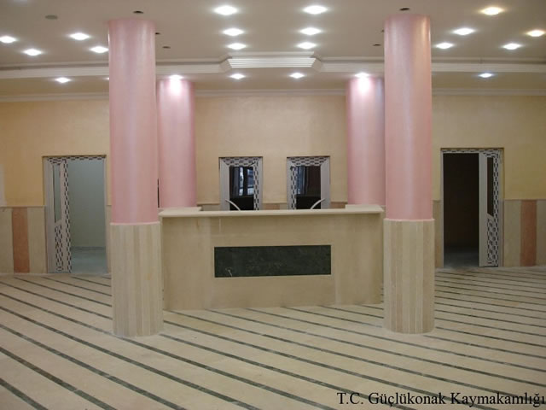

Resim 6. Hısta Kaplıca Resepsiyon (Güçlükonak Kaymakamlığı web sayfasından alınmıştır, 2006 )

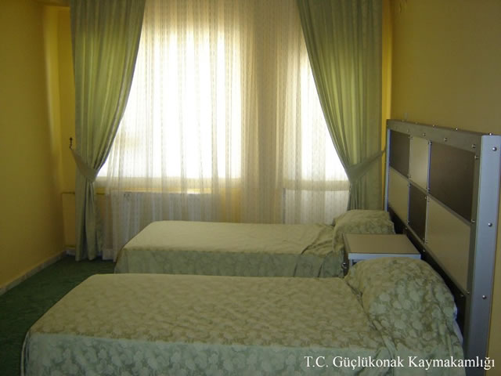

Resim 7. Hısta Kaplıca Oda (Güçlükonak Kaymakamlığı web sayfasından alınmıştır,2006 )

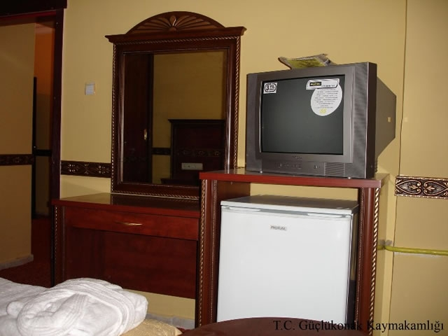

Resim 8. Hısta Kaplıca Oda (Güçlükonak Kaymakamlığı web sayfasından alınmıştır,2006 )

Kaplıcada 75 oda ( 12 süit, 1 özel), 200 yatak bulunmaktadır. Bayanlar ve erkekler için ayrı ayrı olmak üzere 2 jimnastik salonu, yüzme havuzları, 2 sauna, 2 buhar odası, 2 Türk Hamamı, cafe ve restaurant bulunmaktadır.

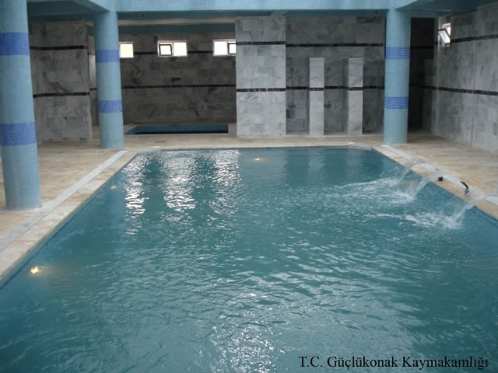

Resim 9. Hısta Kaplıca Havuzu (Güçlükonak Kaymakamlığı web sayfasından alınmıştır,2006 )

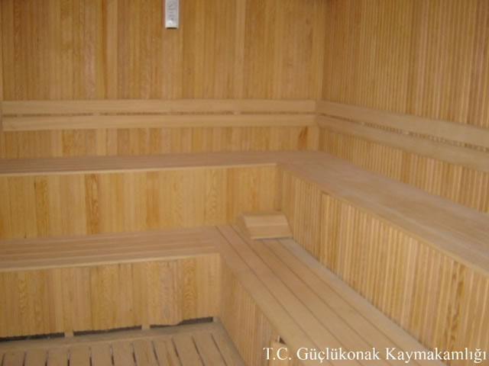

Resim 10. Hısta Kaplıca Sauna (Güçlükonak Kaymakamlığı web sayfasından alınmıştır,2006 )

Hısta Kaplıcası bölge insanına ve iç turizm adına değişik bir ortam ve şifa dağıtan tesis olmaya adaydır. Bölgenin ekonomik anlamda kalkınmasına katkı sağlayan kaplıca, 30 civarında aileye de iş imkânı sağlayacaktır. İlçeye bağlı Koçtepe Köyü yakınlarında bulunan Hısta Kaplıca'sının yaz aylarında yurdun dört bir yanından gelenler 5–10 gün kalmaktadırlar.

4. TEDAVİ EDİCİ ÖZELLİKLER

Toprak kalevili kloro sülfate (tuzlu ve acı) ve kükürtlü olan bu suların total mineralizasyonu 1 gramın biraz üzerindedir. Hipertermalite gösterir. Dış uygulamalarda sedatif ve anti enfeksiyöz etki beklenir. Bir kısım romatizmal sendromlarda ve üst teneffüs yollarının kronik hastalıklarıyla, serpintileme, koklama ve banyosu ile dermatozlarda, romatizma hastalıklarında, nevralji, nevrit, kırık sekelleri, kadın hastalıkları ve kronik sendromlarında endikasyon kazanırlar.

Banyo uygulamaları şeklinde inflamatuvar romatizmal hastalıkların tedavisinde (romatiod artrit, ankilozan spondilit) kronik dönemlerinde; kronik bel ağrısı, osteoartrit gibi noninflamatuvar eklem hastalıklarının tedavisinde tamamlayıcı tedavi unsuru olarak, ortopedik operasyonlar, beyin, sinir cerrahisi sonrası gibi uzun süreli hareketsiz kalma durumlarında mobilizasyon çalışmalarında, kronik dönemlerdeki seçilmiş nörolojik rahatsızlıklarda, cerebral palsy gibi hastalıkların tedavisinde, rehabilitasyon amacıyla, stres bozukluğu, ve spor yaralanmalarında tedavi unsuru olarak kullanılabilecek. Su, kalsiyum sülfürlüdür. Türkiye’nin en değerli kükürtlü suyu sayılır. Banyo sırasında devamlı olarak kükürt bulunur.
Kükürt kokusu çok uzaklardan duyulur.

Analiz sonuçlarına göre bu suda yüksek radyoaktivite olduğu görülmüştür.

Kaplıca sularının tedavi edici nitelikleri konusunda daha ciddi bilimsel araştırmalara ihtiyaç bulunmaktadır. Kaplıcanın, fıtık, bel ağrıları, akrep sokmalarına karşı tedavi gücünün yüksek olduğu ilgili kişiler tarafından belirtilmiştir. Çeşitli üniversiteler ve bilim kurumları yapılacak çalışma ile termal suyun tedavi edici özellikleri daha detaylı tespit edilmelidir.

Kaplıcanın tıbbi faydası yanında mitolojik insan olarak bilinen Hz. Süleyman tarafından saba melikesi Belkısana hediye edilen bir güzellik ılıcası olduğu ve havuzun dibinde Hz. Süleyman’ın ayak izinin bulunduğunun söylenmesinden dolayı iç ve dış turistlerin rağbet ettikleri bir turizm yeri haline gelmiştir.

Kaplıcadan yaz mevsiminde ortalama olarak 25–30 milyar lira gelirin olduğu ifade edilmiştir (2002).
Kaplıca suyunun bahçe tarımında verimi oldukça artırdığı ve kaplıca suyunun dönem dönem renginin değiştiği ifade edilmiştir. Kaplıcanın yeni yapılacak olan Ilısu Barajı'nın altında kalacağı sanılmaktadır.

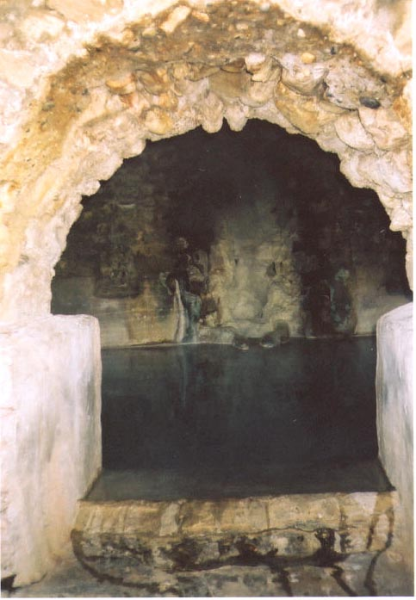

Resim 11. Hısta Jeotermal kaynağının Çıkış Yeri ve Hamam (N.Özel, Kasım, 2000)

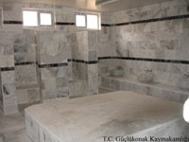

Resim 12.Hısta Kaplıca Hamam (Güçlükonak Kaymakamlığı web sayfasından alınmıştır, 2006 )

Kimyasal sınıflandırma

Hısta Kaplıcasının Tahlil Raporu :

Refik Saydam Merkez Hıfzısıhha Enstitüsünün kaplıcaya ait 19.9.1964 tarihinde 2523 sayılı tahlil raporu aşağıda belirtilmiştir.

Suyun mevkii : Hısta Kaplıcası (Koçtepe Köyü)

Görünür Berrak
Tortu Az var
Amonyak Var
HS.(litrede) Kükürtlü hidrojen 782Mgr.
Uzvi madde için sarf olunan oksijen 232 Mgr.
Serbest karbondioksit gazı Yok

Katyonlar Mgr. Milival

Sodyum iyonat 287244 12489
Kalsiyum (Ca) 204000 10200
Magrasyum (Mgr 67200 5600
Demir Alüminyum (Fe, Al) 5528 400
İyon 28689

Anyonlar Mgr. Milival

Metesilkat iyonu (H₂, Si, O₃ ) 80600 400
Hidrokarbonat (HeO₃H) 244000 3352 Klor iyonu (Cl) 119000 21337
Sülfat iyonu (SO₄) 1024000 ----
Nitrat --- ---
Nitrit --- -----
Kurul hülasa 1850 ---

Analiz tarihi : 31. Mayıs.1975 (Türkiye Maden Suları Raporundan alınmıştır)

İyonlar mg/l milival /l % milival

Amonyum NH₄ 12.2000 0.6777 2.6292
Lityum Li 0.0116 0.0016 0.0062
Sodyum Na 33.8757 1.4735 5.7164
Potasyum K 18.6624 0.4773 1.8516
Kalsiyum Ca 243.000 17.1500 66.5347
MagnezyumMg 72.3010 5.9506 23.0853
Demir Fe 0.3250 0.0116 0.0450
Alüminyum Al 0.2725 0.0303 0.1175
Çinko Zn 0.1300 0.0039 0.0151
Toplam 480.778 25.7765 100.0000

Klorür Cl 210.000 5.9238 22.9401
İyodür İ 0.0400 0.0003 0.0011
Bromür Br 0.0500 0.0006 0.0023
Fluorür F 2.3000 0.1211 0.4689
Sülfat SO₄ 800.000 16.6666 64.5421
Nitrat NO₃ 0.4430 0.0071 0.0274
Nitrit NO₂ ---- ---- ----
Hidrofosfat HPO₄ 0.2777 0.0057 0.0220
Bikarbonat HCO₃ 225.7000 3.1000 12.0048
Hidroarsenat HasO₄ 0.2128 0.0030 0.0116
Toplam 1050.8017 26.8047 100.0000

Metasilikat asidi H₂SİO₃ 37.1800
Metaborik asit HB₂ 1.0125
Toplam sülfür SH₂ 273.5000
Toplam 310.68
Genel Toplam 1361.4817

Gazlar

Serbest karbondioksit 30.80 mg/ l
Serbest kükürtlü hidrojen 210.0 mg/l
Serbest oksijen --- mg/l

Fiziko-kimyasal özellikler

İletkenlik 1.9 x 10⁻³ mho
Sıcaklık 63 C º
PH 6.9

Radyoaktivite

Toplam alfa aktivitesi 491.08 ± 18.76 Pci/l
Toplam bete aktivitesi 112.50 ± 5.77 Pci/l
Radon Rn222 1471 Pci/l
Radyum Ra226 63.46 Pci/l
Uranyum228 0.400 mikrogr/l
Debi 2.5 l/s

Kimyasal Sınıflandırma

Termal kaynak suyu Sülfat (% 64.54 milival), Klorür (% 22.94 milival), Kalsiyum (% 66.53 milival), Magnezyum (% 23.08 milival) ve Hidrojen Sülfürlü (273.5 mg/l) içeren sular sınıfına girmektedir.

Fiziksel sınıflandırma

Hipertermal (63 ºC ), Hipotonik (32.77 milimol/l) termal sudur. PH’sı 6.9, toplam mineralizasyonu 1.36 mg/l’dir.

5. SONUÇ VE ÖNERİLER

- Hısta Kaplıca suları ile kaplıca yakınındaki yerleşim birimleri, oluşturdukları küçük ölçekli meyve ve sebze bahçelerini kaplıcanın mineralli suları ile yetiştirmektedirler. Sebzecilikte kullanılan sulama suyu mineral bakımından zengin olduğu için oldukça iyi verim elde edilerek mevsim normallerine göre birkaç defa ürün alınmaktadır.
- Kaplıcanın tıbbi faydasının yanında mitolojik özelliklerini taşıdığından yapılacak tanıtımlar ile iç ve dış turistlerin ilgi odağı haline getirilebilir.
- Hısta Kaplıcası, suyu sülfürlü, sodyum, kalsiyum sülfatlı sular grubundadır. Orta düzeyde demir mevcuttur. Tortusu bulunduğundan ancak kaynakta içilebilir. Diüretik tesiri vardır. İçinde kükürtlü hidrojen bulunduğundan içmede çok ihtiyatlı davranılmalıdır.
- Ülkemizde termal kaynakların yoğun bulunan yerlerde sağlık ve termal turizme gereken önem verilmeli, jeotermal enerjinin kullanım alanları genişletilmelidir.
- Jeotermal akışkanı oluşturan suların meteorik kökenli oldukları için yeraltındaki rezervuar kayaları sürekli beslediğini, beslenmenin üzerinde kullanım olmadıkça jeotermal kaynakların tükenmesinin söz konusu olmamaktadır.
- Jeotermal enerji yeni, yenilenebilir, sürdürülebilir, tükenmeyen, ucuz, güvenilir, çevre dostu, yerli ve yeşil bir enerji türüdür.

KAYNAKLAR

ÖZEL, N.,GAP Bölgesi’nin Jeolojisi Maden ve Enerji Kaynakları 2001, Şanlıurfa.

ÖZEL, N., BEKİŞOĞLU, Ş. ÇESAV (Çevre, Eğitim, Sağlık ve Sosyal Yardımlaşma Vakfı), Güneydoğu Anadolu Bölgesi Termal su Kaynaklarının Seracılık ve Termal Turizmde Değerlendirilmesi 2002, Şanlıurfa.

ÖZDEMİR, Kürşad, 2007, sözlü görüşme Güçlükonak Kaymakamı

Güçlükonak Belediyesi, 2007, sözlü görüşme

http:// www.gap.gov.tr/Turkish/Sss/c6.html

www.gapdogukalkinma.com/turizm/23_kop_tur.

www.sirnak.gov.tr/content/view/161/103

www.hastarehberi.com/topic.as?Topic

www.guclıkonak.gov.tr/kaymakamlik.htm

